S.A.E. 2.05

MILLAN Romain - TREGUIER Ewan - PIERRE Geoffrey - CHARRADE Hugo

Table des matières:

**Contexte de l’étude:** **1**

**Mission n°1:** **1**

**Spécifications fonctionnelles** **1**

**Mission n°2:** **3**

**Gantt** **3**

**Pert** **3**

**Mission 3:** **4**

**Coût total du projet** **4**

**Mission n°4:** **7**

**Bilan initial** 7

# Contexte de l’étude:

Une étudiante du département informatique, nommée Camille, souhaite se lancer dans l’entreprenariat. Pour cela, elle décide de créer un espace de coworking qui permettrait aux coworkers de disposer d’un lieu de travail fonctionnel avec des services communs (informatique / secrétariat), moyennant le paiement d’un loyer.

Pour cela, Camille a d’abord dû choisir toutes les fonctions techniques, et doit maintenant s’occuper de toute la partie gestion de son projet.

Elle devra réaliser des étapes qui lui permettront de gérer son installation, ainsi que de prévoir les coûts de son installation. Elle dispose de l’aide de la Fédération Internationale des Entrepreneurs (FNE).

# Mission n°1:

## Spécifications fonctionnelles

| **N° de Compte** | **Intitulé** | **Spécifications** | **Débit** |
| --- | --- | --- | --- |
| 213 - Constructions | [Local Commercial](https://bureaux-commerces.seloger.com/annonces/achat/bureau/saint-georges-d-orques-34680/176401997-1#?cmp=INTSL_ListToDetail) | 310m² - Saint Georges d’Orques | 435 000€ |
| 2184 - Mobilier | [20x Bureaux](https://www.bd-mobilier.com/table-de-bureau/114-5825-table-polyvalente-rectangulaire-zik.html#/175-coloris-plateau_gris_clair/184-dimensions-l200_x_p100_cm) | 100cm x 200cm | 3 369€ |
| 2184 - Mobilier | [2x Tables Réunion](https://www.burolia.fr/tables/tables_reunion/table_reunion-clen-4269.html) | 280x140cm | 2 438€ |
| 2184 - Mobilier | [40x Chaises](https://www.ikea.com/fr/fr/p/karljan-chaise-gris-fonce-kabusa-gris-fonce-50341025/) | Gris foncé, en polyestere | 1 320€ |
| 2184 - Mobilier | [20x Lampes](https://www.ikea.com/fr/fr/p/forsa-lampe-de-bureau-noir-00146776/?cid=fr-ps-go---&gclid=Cj0KCQjw3v6SBhCsARIsACyrRAlZtW-jttdoa4f4S07Z4_1C0MGMCYov6jqogHe66MvUQs4XwKPIxtEaAncWEALw_wcB&gclsrc=aw.ds) | Noir | 416.5€ |
| 2184 - Mobilier | [1x Cuisine](https://www.ma.cuisinella/fr-fr/cuisine-equipee/cuisine-amenagee-moderne-moove-blanc-ombre) | Cuisine équipée en kit | 1 887.5€ |
| 2184 - Mobilier | [Poêles à cuire](https://www.laredoute.fr/ppdp/prod-551035058.aspx?dim1=1000&dim2=1000&docid=00000000000001&cod=PSN00094560FR&gclsrc=aw.ds&kard=1&kClkId=220420121006466589&kVsId=220420121006469374&gclid=Cj0KCQjw3v6SBhCsARIsACyrRAmKpCajamlI8UvXlCS1z5hqucklORCxrbCbHpSUZPxYpggMOEx0E0gaAr1eEALw_wcB) | Kit de poêles Tefal | 62.49€ |
| 2184 - Mobilier | [Kit vaisselle](https://www.ikea.com/fr/fr/p/flitighet-service-18-pieces-blanc-30333922/) | Kit vaisselle Ikea | 20.8€ |
| 2184 - Mobilier | [1x Table](https://www.idmarket.com/3058-table-a-manger-rozy-110-cm-blanche-et-grise-3662897025312.html?idProduitClic=3058&gclid=Cj0KCQjw3v6SBhCsARIsACyrRAnm-td91Xu6w9zC7JFv-5kY0y9c-pC6Yb8UBe34TTj7mnmeI9fDVlEaAhl-EALw_wcB) | Blanche | 66.66€ |
| 2184 - Mobilier | [2x Frigidaire](https://www.but.fr/produits/4894223225021/Refrigerateur-2-portes-AYA-AFD1504X-132L-Inox.html?LGWCODE=135934%3B16678%3B880&ds_rl&gclsrc=aw.ds&&gclid=Cj0KCQjw3v6SBhCsARIsACyrRAl5XRD1jPLjRLLcq9246RYWTUNdXdTbayGTKVDw57Gl17n16La9o7AaAqbSEALw_wcB) | 2 portes, 39dB | 331.66€ |
| 2184 - Mobilier | [1x Cafetière](https://www.amazon.fr/Barista-LM8012-60-machine-capsules/dp/B07M8J4ZXK/ref=asc_df_B07M8J4ZXK/?tag=googshopfr-21&linkCode=df0&hvadid=382814807037&hvpos=&hvnetw=g&hvrand=16003001912357515382&hvpone=&hvptwo=&hvqmt=&hvdev=c&hvdvcmdl=&hvlocint=&hvlocphy=9055326&hvtargid=pla-704231522341&psc=1&tag=&ref=&adgrpid=77917432253&hvpone=&hvptwo=&hvadid=382814807037&hvpos=&hvnetw=g&hvrand=16003001912357515382&hvqmt=&hvdev=c&hvdvcmdl=&hvlocint=&hvlocphy=9055326&hvtargid=pla-704231522341) | 1L | 46.65€ |
| 2184 - Mobilier | [6x Tabourets de bar](https://www.ikea.com/fr/fr/p/stig-chaise-de-bar-noir-noir-30498418/) | 6 chaises de bar noir | 74.95€ |
| 2184 - Mobilier | [1x Canapé](https://www.conforama.fr/canape-salon-sejour/canape/canape-convertible/canape-d-angle-convertible-reversible-4-places-tracy-coloris-gris-clair/p/741472) | D’angle convertible réversible, Gris clair | 1 140.3€ |
| 2184 - Mobilier | [4x Pouf](https://www.fatboy.com/fr-fr/original-outdoor/104560-rock-grey?gclid=Cj0KCQjw3v6SBhCsARIsACyrRAlEB8-GRl8_0yOTqscnmFR40Pw2MJaV8Jrb1Bx4g5CCFPWgv7bVDh8aAldfEALw_wcB) | Grand pouf gris | 966.4€ |
| 2184 - Mobilier | [6x Lampadaires](https://www.ikea.com/fr/fr/p/skurup-lampadaire-noir-70483405/) | Lampadaire sur pied noir | 199.95€ |
| 2183 - Matériel informatique | [20x Écrans](https://www.cdiscount.com/informatique/ecran-pc/ecran-pc-incurve-samsung-c24f396fhr-24-fhd/f-10710-lc24f396fhrxen.html?idOffre=-1&cid=search_pla&cm_mmc=PLA!COR!INF!CD!287418341!bing&msclkid=fa886e995eea1b9f46540cc69f56fed9&utm_source=bing&utm_medium=cpc&utm_campaign=PLA_COR_CD_INF&utm_term=4582008561023084&utm_content=informatique%3Eecran%20-%20enceinte%3Eecran%20ordinateur) | 24”, Ecran LCD, Incurvé, 4ms | 2 407.5€ |
| 2183 - Matériel Informatique | [20x PC](https://www.ma.cuisinella/fr-fr/cuisine-equipee/cuisine-amenagee-moderne-moove-blanc-ombre) | PC bureautique Dell | 6 650€ |
| 2183 - Matériel informatique | [40x Multiprise](https://fr.rs-online.com/web/p/rallonges-electriques-et-enrouleurs/1221090?cm_mmc=FR-PLA-DS3A-_-google-_-CSS_FR_FR_Cables_%26_cordons_et_fils_Whoop-_-(FR:Whoop!)+Rallonges+%C3%A9lectriques+et+Enrouleurs-_-1221090&matchtype=&pla-315891819067&gclid=Cj0KCQjw3v6SBhCsARIsACyrRAmQCsDDZgoQPk0mMRgwbwXuZVbur-zfN6-7b54xQnbujsIXcRnMWqYaAk_2EALw_wcB&gclsrc=aw.ds) | Multiprise 4 prise, | 225.3€ |
| 2183 - Matériel informatique | [50x Câble RJ45](https://www.leroymerlin.fr/produits/electricite-domotique/reseau-informatique-et-telephonie/cable-ethernet-et-accessoires-informatiques/cable-ethernet-rj45/cable-blinde-rj45-categorie-6-male-male-5-m-evology-82017270.html) | Cat6, 5m | 329.16€ |
| 2183 - Matériel Informatique | [5x Switch Ethernet](https://www.amazon.fr/dp/B0000X5IQ8?tag=boulotmag-21&linkCode=ogi&th=1) | NetGear Switch Ethernet 8 ports | 162.45€ |
| 2183 - Matériel Informatique | [30x Câble HDMI](https://www.fnac.com/mp16943112/Cable-HDMI-High-Speed-3D-avec-Ethernet-FULL-HD-1-Metre/w-4?oref=a46d4ba9-fc5e-17c8-08d6-4b2079ef6d9d&Origin=CMP_GOOGLE_MP_MICRO&esl-k=sem-google%7Cng%7Cc504437537265%7Cm%7Ckpla360109544329%7Cp%7Ct%7Cdc%7Ca120693150444%7Cg12499685884&gclid=Cj0KCQjw3v6SBhCsARIsACyrRAlg5Nwzdr-27U_wSkBo8D2yX6Vi_49fCww8V5UoANwPbhzuDX7xk9QaAm20EALw_wcB&gclsrc=aw.ds) | Câble HDMI, 1m | 97.75€ |
| 2183 - Matériel Informatique | [20x Câble DP](https://www.fnac.com/mp42580551/Cable-DisplayPort-male-vers-DisplayPort-male-DP-1-2-Supporte-4K-60Hz-2K-144Hz-PC-Carte-Graphique-Ecran-1M/w-4?oref=98b60cbc-9bb9-c53c-5cdd-97de62d7869d&Origin=CMP_GOOGLE_MP_MICRO&esl-k=sem-google%7Cng%7Cc504437537265%7Cm%7Ckpla360109544329%7Cp%7Ct%7Cdc%7Ca120693150444%7Cg12499685884&gclid=Cj0KCQjw3v6SBhCsARIsACyrRAkVQU1SUJZzrjT6_Te1NUE8qHBSRhNgM7rJm8vSgfd-awsi5O34SwIaAqhyEALw_wcB&gclsrc=aw.ds) | Câble DP, 1m | 127.33€ |
| 2183 - Matériel informatique | [3x Toile Video Proj](https://www.cdiscount.com/high-tech/r-toile+pour+videoprojecteur.html#_his_) | 240x180cm | 419.5€ |
| 2183 - Matériel informatique | [3x Vidéo Projecteur](https://www.boulanger.com/ref/1144331) | 3500 lumens, HDMi 2.0 | 1 747.5€ |
| 2183 - Matériel informatique | [1x Imprimante](https://shop-printer.fr/imprimantes-multifonction/77907257-epson-workforce-pro-wf-c878rd3twfc-a3-couleur-imprimante-multifonction-jet-dencre-282361-8715946675916.html?gclid=Cj0KCQjw3v6SBhCsARIsACyrRAnBvKvimUhWUML9tKjBcjOGKooyHrTvM6clGSCpMehQp1oHbTab_owaAs1VEALw_wcB) | Epson workforce pro | 3 463.75€ |
| 2183 - Matériel informatique | [1x Serveur](https://www.ldlc.com/fiche/PB00426205.html) | Lenovo ThinkSystem ST550 | 3299.99€ |
| 2183 - Matériel informatique | [4x Disque dur pour Serveur](https://www.ldlc.com/fiche/PB00255861.html) | Lenovo Entreprise Think System | 1799.8€ |
| 6064 - Fournitures Administratives | [2 500 Feuilles A4](https://www.bernard.fr/clairalfa_sku415850.html?EffortCode=F&priceVAT=true&gclid=Cj0KCQjw3v6SBhCsARIsACyrRAmQoZfymEF42WoXVa084yFv_pyv0_rOtaFnzoGMShOW1OvZH9EAdWAaAsTIEALw_wcB&gclsrc=aw.ds) | Clairalfa Box 2500 A4 | 20.49€ |
| 6064 - Fournitures Administratives | [2 500 Feuilles A3](https://www.top-office.com/caisse-de-5-ramettes-500-feuilles-a3-clairefontaine-80-g-blanc.html) | Clairalfa Box 2500 A3 | 54.16€ |
| **TOTAL** |  |  | **500.722,38€** |

# 

# Mission n°2:

## Gantt

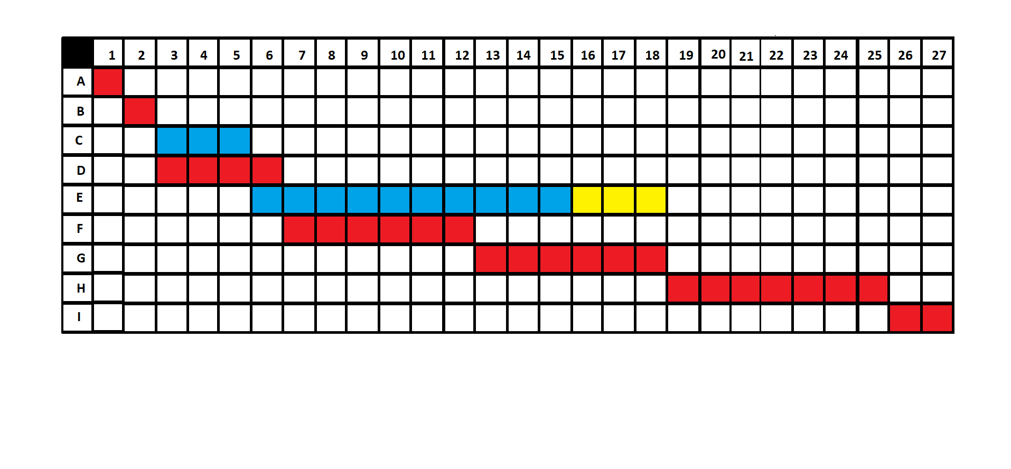

## Pert

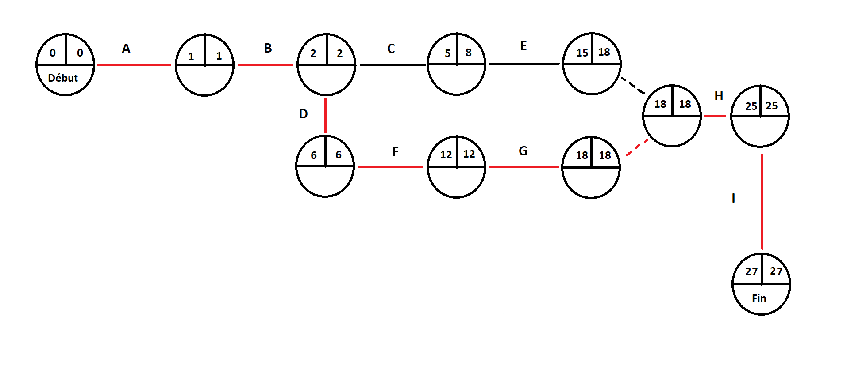

# Mission 3:

## Coût total du projet

| Numéro + Intitulé de compte | Intitulé | Unité | Quantité | Calcul | Montant |
| --- | --- | --- | --- | --- | --- |
| 2183 - Fournitures Administratives +  2184 - Mobilier  +  213 - Constructions | Mission 1: Spécifications fonctionnelles | Unité | 1 | Aucun calcul | **500.722,38€** |
| 641 - Salaire | Conseiller FNE | Jour/Homme | 27 | 175.00€ * 27 | 4.725€ |
| 641 - Salaire | Aménagement intérieur de la salle détente | Jour/Homme | 3 | 115,384 * 3 | 346,158€ |
| 641 - Salaire | Rédaction des documents administratifs et réglementaires | Jour/Homme | 2 | (663,46/5) * 2 | 265,384€ |
| 641 - Salaire | Réalisation du site Internet vitrine | Jour/Homme | 10 | (692,30/5) * 10 | 1384,6€ |
| 641 - Salaire | Configuration des connexions réseaux et des accès WIFI | Jour/Homme | 5 | 686,53 / 5 | 137.306€ |
| 641 - Salaire | Réalisation de la charte graphique du site Internet | Semaine/Homme | 1 | Aucun calcul | 623.07€ |
| 641 - Salaire | Réunion avec les acteurs institutionnels de la ville | Heure /Homme | 4 | ((732.69/5)/7) * 4 | 83.67€ |
| 641 - Salaire | Aide au suivi administratif des premiers résidents de l’espace de coworking (8 semaines) | Semaines/Homme | 8 | 663,46 * 8 | 5.307,68€ |
| 641 - Salaire | Aide au suivi technique de court terme de l’installation système et réseau (3 mois) | Mois/Homme | 3 | 2.975 * 3 | 8.925€ |
| 641 - Salaire | Conférence de présentation du coworking auprès de partenaire divers (2h) | Heures/Homme | 2 | ((732.69/5)/7) * 2 | 41,86€ |
| 641 - Salaire | Maintenance du système réseau de long terme (18 mois) | Mois/Homme | 18 | 2.975 * 18 | 53.550€ |
| 641 - Salaire | Création des éléments visuels de communication (20j) | Jours/Homme | 20 | (623,07) * 20 | 12.461,1€ |
| 641 - Salaire | Développement d’un site de réseau social interne (3 semaines) | Semaines/Homme | 3 | 692,30 * 3 | 2.076,9€ |
| 641 - Salaire | Réalisation d’une décoration mural (72h) | Heures/Homme | 72 | ((576,92)/5)/7 * 72 | 1.186,8€ |
| 641 - Salaire | Réalisation du logo de l’espace de coworking en haute définition (4j) | Jours/Homme | 4 | (623,07/5) * 4 | 498,4€ |
| 641 - Salaire | Programmation d’une application mobile de réservation de créneaux en ligne (16j) | Jours/Homme | 16 | (692,30€/5) * 16 | 2.215,3€ |
| 641 - Salaire | Entretien avec un fournisseur de produits locaux pour fournir l’espace cafétéria (2h) | Heures/Homme | 2 | ((732,69)/5)/7 * 2 | 41,8€ |
| 641 - Salaire | Suivi administratif du dossier auprès des instances publiques (1 an) | An/Homme | 1 | Aucun calcul | 34.500.00€ |
| 641 - Salaire | Création des comptes utilisateurs sur le réseau (5h) | Heures/Homme | 5 | ((686,53)/5)/7 * 5 | 98€ |
| 641 - Salaire | Maintenance du site Internet et de l’hébergement (2 ans) | Ans/Homme | 2 | 36.000€ * 2 | 72.000€ |
| 641 - Salaire | Conseils sur le business plan et la rentabilité du projet (3h) | Heures/Homme | 3 | ((732,69)/5)/7 * 3 | 62,8€ |
| **TOTAL** |  |  |  |  | **701.253,208€** |

# Mission n°4:

## Bilan initial

| **Actif** | **Passif** |
| --- | --- |
| Immobilisations:  500 722,38€ | Capital:  2 500 000€ |
|  | Résultat:  -200 530,828€ |
| Banque:  1 698 602,316€ | Dettes:  -100 144,476 |
| TOTAL: 2 199 324,696€ | TOTAL: 2 199 324,696€ |